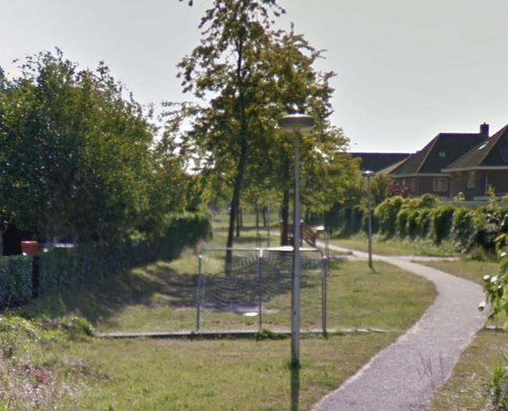
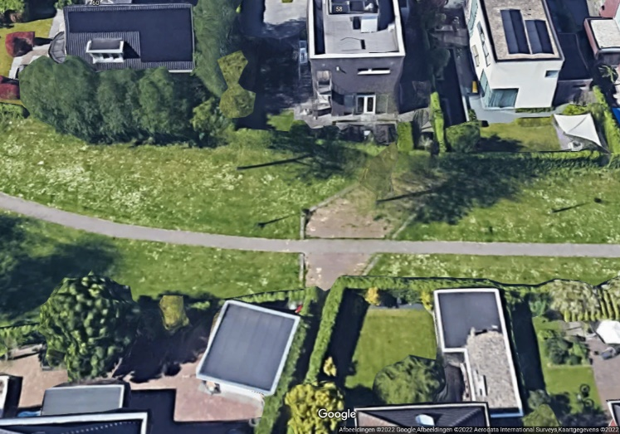
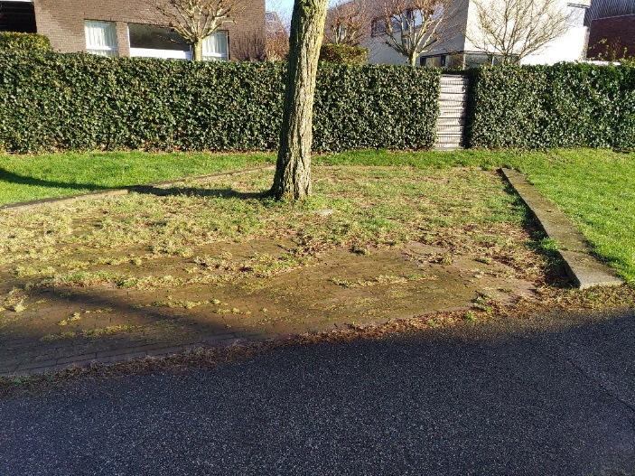
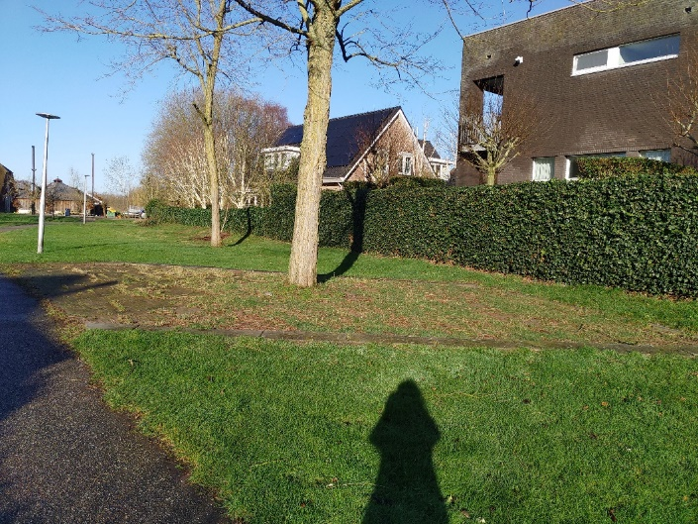
Tussen de Enghlaan en de alexandre Lecocqsingel ligt een stukje bestrating in het groen. Er staat een boom (Robinia) in. Er groeit gras tussen de stenen, het is geen fraai gezicht. Het gaat om en stuk van plm 5*9 m.

Het zou nu nooit meer zo mogen worden aangelegd, in Utrecht geldt nu “groen tenzij”. De bestrating is nadelig voor de boom, omdat regenwater deels wegloopt naar het voetpad en via het gras in de omgeving in de grond zakt. Rond de boom zal de grond relatief droog blijven.
De bestrating is met stevige opsluitbanden afgezet. Vroeger heeft hier een speeltoestel gestaan. Op utrecht.nl/melding staat het nog steeds als speelplaats aangegeven, maar het toestel is al lang weg.
Ik ben van plan om met een aantal mensen uit de wijk deze tegels te wippen. De opsluitbanden blijven liggen, die maken onderdeel uit van de stedebouwkundige visie van dit gebiedje (er liggen meerdere randen van opsluitbanden in de gazons).
Wat te doen met de stenen die vrijkomen?
Optie 1: De gemeente haalt de stenen op voor hergebruik. Het gaat om een beperkte hoeveelheid. Hergebruik is daardoor waarschijnlijk niet mogelijk. vermoedelijk gaan ze daarom naar de stort.
Optie 2: de stenen worden (deels) gebruikt om een egelhuis te metselen. Ik denk aan vrij ruw metselwerk met kalkmortel (https://www.bouwmaat.nl/bouwmaat-kalkmortel-0-3-mm-25-kg/product/0000219751 ). Zodat er kieren zijn als bijenhotel en mogelijk voor padden. Deze mortel zou geschikt zijn om uiteindelijk varens en muurplanten op te laten groeien. https://groenekade.nl/ adviseert om wat compost door de specie te mengen om de PH van 12 te verlagen. Planten hebben graag een PH van 5 à 7. De resterende stenen willen we door de gemeente op laten halen.
Voor het egelhuis zelf gaan globaal we uit van deze maten: https://res.cloudinary.com/natuurmonumenten/raw/upload/v1629797310/2021-08/Werkblad-Egelhotel-web.pdf
Omdat de plek in de zon ligt kan het egelhotel te heet worden. Er wordt een meidoorn en sporkehout bij gezet om het egelhuis in de zomer schaduw te geven. Dan zijn er nagenoeg jaarrond bessen aanwezig. Vogels broeden graag in de meidoorn (wegens de doorns). Sporkehout is een waardplanten voor het boomblauwtje. Tevens wordt er een grotere halve bol/bolle buis omheen gemetsels, zodat er een spouw ontstaat. De spouw biedt ruimte aan o.a. padden door kleine kieren naar buiten. De stenen worden hier dwars verwerkt, zodat de “buitenmuur” de dikte van de lengte van de stenen heeft. Daardoor kunnen er veel stenen in het kunstwerkje worden verwerkt en wordt het geheel veel steviger.
De bovenkant zal (zeer) ruw worden afgewerkt, zodat het niet bruikbaar is als bankje en er geen hangplek ontstaat. De hoogte zal laag blijven (max 60 cm) zodat kinderen die er op zouden klauteren niet diep kunnen vallen.
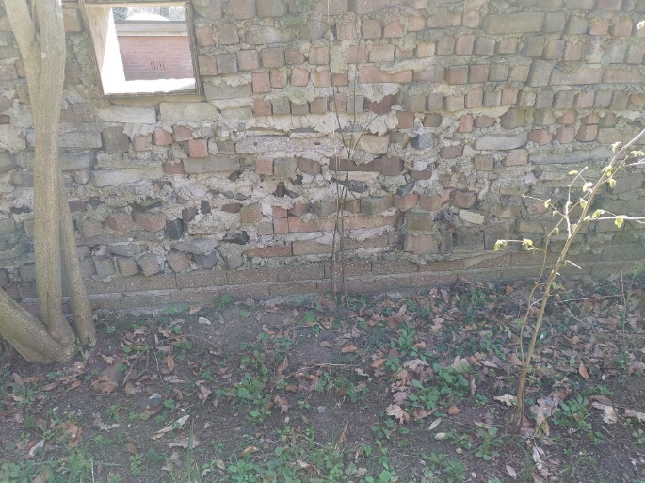
Het zand dat onder de bestrating ligt blijft liggen. Er wordt niets ingezaaid. Het is schraal zand, dat betekent dat bloemen en planten die van arme grond houden hier een kans krijgen. Ook graafbijtjes en -wespen kunnen hier de eerste jaren een nestje maken. Op termijn zal het dichtgroeien met waarschijnlijk een bloemrijke (wnat schrale) vegetatie.
Planning:
Stap 1: vragen of omwonenden bezwaar hiertegen hebben. Vragen of ze mee willen helpen en adviseren over manieren om hun tuin egelvriendelijk te maken
Stap 2: aan VTH/BING vergunning vragen voor het plaatsen van dit “boouwwerk geen gebouw zijnde” en voor het tegels wippen. Het gebied heeft een dubbelbestemming archeologie en groen. Het egelhuis wordt gemaakt ter bescherming van de ecologische waarde en past dus in het bestemmingsplan. Het is veel lager dan de maximum toegestane hoogte van 3 meter.
Stap 3: Mortel kopen, vrijwilligers werven, datum plannen
Stap 4: Aan de slag! Tegels wippen, egelhotel metselen, meidoorn en sporkehout/vuilboom planten
Stap 5: Resterende stenen op laten halen door de gemeente.

Begroting:
Materialen voor cement | € 27,00
Plantmateriaal | € 12,00
reiskosten ophalen spullen | € 10,00
 | € 49,00

